|  |
| --- |
| Univerzitet u Novom Sadu  Fakultet tehničkih nauka  Novi Sad  Departman za računarstvo i automatiku  Odsek za računarsku tehniku i računarske komunikacije  **Additional task from Lab 5**  **Predmet: Operativni sistemi za rad u realnom vremenu**  Autori: Mentor:  dr Miloš Subotić  Nikola Vujinović RA51/2020 MSc Miloš Pilipović  Branislav Mihajlović RA216/2017  /  **Novi Sad, 2023.** |
|  |

**1.Cilj i REŠAVANJE PROBLEMA**

Cilj našeg projektnog zadataka bio je postavljanje servo motora u rezim slobodnog hoda( engl. Freewheeling).sto se postize postavljanjem faktora ispune na 0.

U ROS ukruzenju ovaj rezim se menja na taster 2 upravljaca.

**Preduslovi: Rpi povezan na servo motor i prikljucen upravljac(eng. Joystick).**

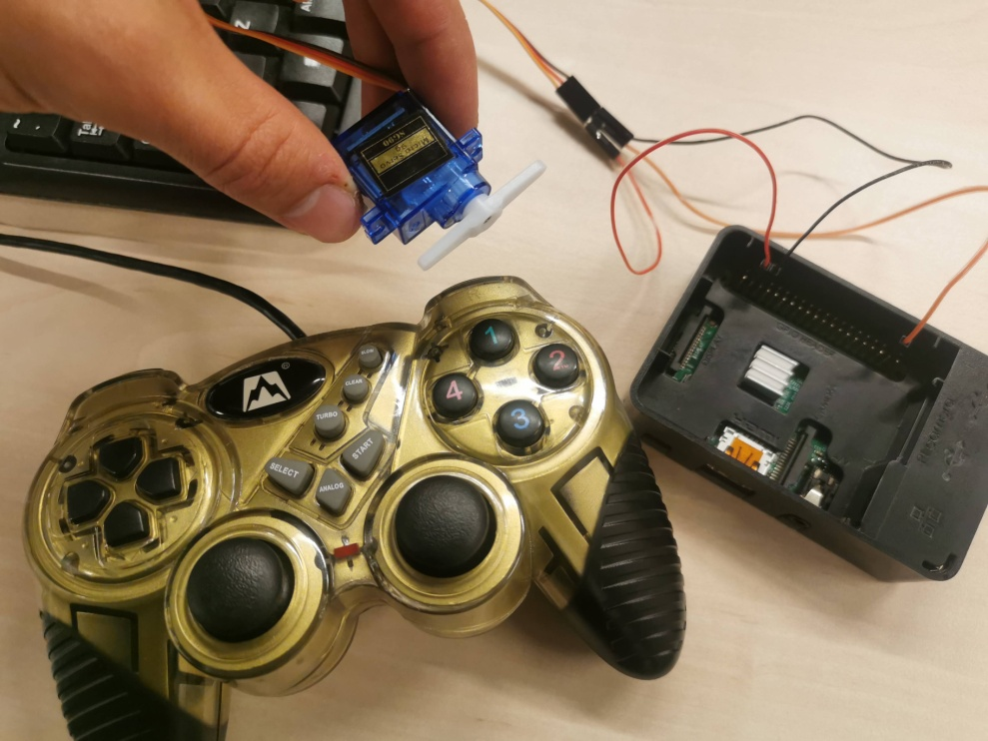

**2. Okruženje**

ROS okruženje je bazirano na čvorovima (engl. node) koji su zasebni procesi koji obavljaju različite poslove. Čvorovi međusobno komuniciraju putem poruka (engl. message) na određenoj temi (engl. topic), tj. tema predstavlja kanal putem kojeg se poruke prenose. Moguće je da postoji više čvorova koji objavljuju poruke na temi (engl. publisher) kao i više čvorova pretplatnika na poruke na nekoj temi (engl. subscriber).

U okviru datog ROS okruženja je od interesa tema pod nazivom /s4a/motors_en, preko koje se upravlja dozvolama za motore.

U direktoriju ROS/small_4dof_arm_ws/src/s4a_teleop/src se nalazi kod čvora koji generiše poruku na lokalnu temu čvora prilikom pritiska tastera upravljača „Start“, dok je u jednoj datoteci za pokretanje u direktoriju ROS/small_4dof_arm_ws/src/s4a_teleop/launch napravljeno mapiranje pomenute lokalne teme na globalnu temu /s4a/motors_en.

S druge strane, u već pomenutom modulu robot_hardware_interface.cpp se pretplaćuje na ovu temu, i obavljaju akcije koje iniciraju poruke primljene na toj temi.

Radi praćenja poruka na temi pokrenuti komandu: rostopic echo /s4a/motors_en

Poruka se može takođe ručno objaviti putem rostopic pub komande (pogledati primere za temu /s4a/motors_en u flow.sh)

**3. Povezivanje**

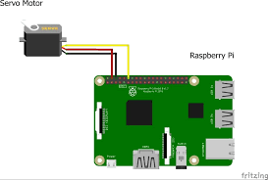

Na samom motoru nalaze se tri pina za povezivanje sa Raspberry Pi

računarom (VCC pin od 5V, input pin i ground pin).

Za napajanja su korišćene crvena žica, a braon žica su masa.

**4. Komande i testiranje**

Na upravljacu na tasteru 2 aktiviramo rezim slobodnog hoda, za njegovu aktivaciju potrebno je da motor bude aktiviran. Na tasteru start aktivira se i deaktivira motor.

Test vršimo tako što rukom pokušavamo da okrenemo lopatice servo motora, koje kada je motor uključen ne možemo pomeriti, jer se motor vraća inicijalni ugao.